DIA 10 DE FEVEREIRO DE 2021 - 8ª ANO E.F
“Todo dia é um bom dia para SORRIR!
Boa quarta-feira!
1ª aula: 7:30h às 8:25h – GEOGRAFIA – PROFESSOR: ALISON ALMEIDA
1º Passo: Para acessar essa aula acesse ao link do Google Meet abaixo:
https://meet.google.com/yxt-prsi-fpy

2º Passo: Acompanhe pelo Google Meet a correção da atividade de casa da aula anterior.
Atividades: (SAS) Página: 38 Questão: 02 e 03

3º Passo: Abra os livros nas páginas: 33 a 34 para acompanhar aula.

4º Passo: Quando o Professor solicitar faça a atividade indicada:
1ª Atividades: (SAS 1) Página: 34 Questão: 01 e 02
2ª Atividades: (SAS 1) Página: 38 Questão: 01

5º Passo: Acompanhe a correção pelo Google Meet.

ATENÇÃO!!!
Caso não consiga acessar a vídeo chamada pelo Google Meet comunique a coordenação e assista a vídeo aula disponível no link abaixo:
https://www.youtube.com/watch?v=1-1z2vT-_HU

Faça foto das atividades que você realizou e envie para coordenação Islene (9.9150-3684)

2ª aula: 8:25h às 9:20h – CIÊNCIAS – PROFESSORA: RAFAELLA CHAVES
1º passo: Acessar o link para assistir a aula https://meet.google.com/psv-vdfj-tge

2º passo: Correção da atividade de casa: Suplementar – páginas 57 e 58, questões 3 e 4.

3º passo: Explanação sobre obtenção de energia elétrica (usinas solar e eólica) – páginas 25 a 27.

4º passo: Atividade de sala: Explore seus conhecimentos – páginas 34/35, questões 4 e 5.

5º passo: Atividade de casa: Suplementar – página 59, questões 7 e 8.

Sugestão de vídeo
https://www.youtube.com/watch?v=-Z2ssWomtoI
https://www.youtube.com/watch?v=V6lyCuw7VfU

Faça foto das atividades que você realizou e envie para coordenação Islene (9.9150-3684)

Intervalo: 9:20h às 9:55h

3ª aula: 9:55h às 10:45 h – MATEMÁTICA – PROFESSOR: DENILSON SOUSA

1° passo: leia a página 37
2° Passo: Enquanto realiza o 1° passo, acesse o link disponibilizado a seguir para ter acesso a sala de aula no Google Meet.
https://meet.google.com/far-uhdj-dvu
Obs.: o aluno que não conseguir ter acesso a videoconferência na plataforma Google Meet, deve fazer seguinte:
Preencha as lacunas da página 37 e resolva as questões da P. 38 Faça a correção das questões conferindo o gabarito a seguir:
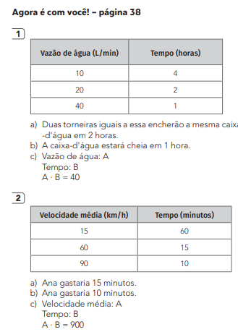

Faça foto das atividades que você realizou e envie para coordenação Islene (9.9150-3684)

4ª aula: 10:45h às 11:35h - HISTÓRIA – PROFESSORA: ANDREÂNGELA COSTA

1º passo: Assista à aula pelo Google Meet.
Caso não consiga acessar, comunique-se com a Coordenação e assista a videoaula a seguir.
Link: https://meet.google.com/tug-qefb-rze

Obs: o aluno que não conseguir acessar a videoconferência na plataforma Google Meet, deve fazer o seguinte:
Acesse ao vídeo presente no link: https://youtu.be/B9gf1D-WcYs

2º passo: correção da atividade que você realizou no contraturno escolar. Livro SAS página 26 (questão 3) e livro SUP página 78 (questão 3 ).

3º passo: Organize seu material para acompanhar a explicação: livro SAS 1, página 26.

4º passo: Aplicação e correção de exercícios: Livro SAS página 30 (questão 1) e página 31(questão 2).

Obs: os alunos que não conseguiram acessar a aula no Google Meet, conferir suas respostas para essas questões no gabarito da plataforma SAS.

5º passo: Envie foto da atividade realizada para COORDENAÇÃO . Escreva a matéria, seu nome e seu número em cada página.

6º passo: Resolva a atividade no contraturno escolar. Livro SAS página 31 (questão 3) e Livro SUP página 77 (questão 1).

Faça foto das atividades que você realizou e envie para coordenação Islene (9.9150-3684)

PARABÉNS POR SUA DEDICAÇÃO!

